东莞市泰源电气科技有限公司
Dongguan TAYAYO Electrical Technologies Co.,Ltd
规 格 书
SPECIFICATION

客户名称(CUSTOMER):
客户型号(MODEL):
客户料号(PART NO):
泰源料号(PART NO):
泰源型号(MODEL NO): TY-A036-1200301
样 品 数 量： 2PCS

文件号（FILE NO）： SPEC-20110909001 |  | 版本（VER）：A | 共8页
准备/PREPARED BY | 审核/CHECKED BY | 核准/APPROVED BY

目 录
1.概述（SUMMARIZE）-----------------------------------------------3
2.输入性能（INPUT CHARACTER）-------------------------------------3
2.1、额定输入电压(Input voltage)
2.2、输入电压范围(Input voltage range)
2.3、输入频率(Input frequency)
2.4、最大输入电流(Input current)
2.5、浪涌电流(Inrush current)
3.输出性能（OUTPUT CHARACTER ）-----------------------------------3
3.1、输出电压（Output Rated Voltage）
3.2、额定电流（Output Rated Current）
3.3、电压调整率（Line Regulate）
3.4、负载调整率（Load Regulate）
3.5、输出纹波/杂讯（Ripple / noise）
3.6、电源效率（Power efficiency）
3.7、开机过冲（Overshoot at Turn-on）
3.8、关机过冲（Overshoot at Turn-off）
3.9、输出上升时间（Rise time）
3.10、掉电保持时间（hold up time）
4.保护功能（PROTECTION）------------------------------------------3
4.1、过载保护（OVERLOAD PROTECTION）
4.2、短路保护（SHORT CIRCUIT PROTECTION）
5.安规要求（SAFETY REQUIREMENTS） --------------------------------4
5.1、耐压( HI-POT )
5.2、电磁干扰要求 (EMI REQUIREMENTS)
6. 环境适应性）ENVIRONMENT ADAPTABILITY） ------------------------5
6.1、环境条件（ENVIRONMENT CONDITIONS）
6.2、可靠性要求（RELIABILITY REQUIREMENTS）
6.3、老化要求（AGING REQUIREMENTS）
7.电源机构规格（POWRE MECHNICAL SPECFICATION） -------------------5
7.1、外形尺寸（DIMNSION）
7.2、外壳图 (APPEARANCE DRAWING)
7.3、输出线材（OUTPUT CABLE）
8.包装、运输（PACKAGING、TRANSPORTS）-----------------------------7
8.1、包装（PACKAGING）
8.2、运输（TRANSPORTS）

TY-A036-1200301性能规格书
1.概述（SUMMARIZE）:
本电源适配器为单路输出，输出电压为+12.0V，输出电流为3.0A。
The power supply is single output adaptor, output voltage is +12.0V, output
Current is 3.0A.
２.输入性能（INPUT CHARACTER）：
项目ITEM |  | 典型值  NORMAL | 单位  UNITS | 测试条件  CONDITIONS
1 | 额定输入电压(AC Input voltage) | 110/220 | VAC
2 | 输入电压范围(AC Input voltage) | 90--264 | VAC
3 | 输入频率(Input frequency) | 47--63 | Hz
4 | 最大输入电流(AC Input current) | 1.6 | A | Input 90-264Vac / FULL LOAD
5 | 浪涌电流(AC Inrush current) | ≤30 | A | Cold start at 110VAC
5 | 浪涌电流(AC Inrush current) | ≤60 | A | Cold start at 220VAC，25℃
6 | 待机功耗（Standby power） | ≤0.3W | W | 100-240VAC
３.输出性能（OUTPUT CHARACTER）：
项目ITEM |  | 最小值  MIN | 典型值  NORMAL | 最大植  MAX | 单位  UNITS | 测试条件  CONDITIONS
1 | 输出电压Output Rated Voltage | 11.6 | 12 | 12.4 | Vdc | Input110/220Vac / FL
2 | 额定电流Output Rated Current | - | 3.0 | - | A | Input 90-264Vac / FL
3 | 电压调整率Line Regulate | - | - | ±2 | % | Input 90-264Vac / FL
4 | 负载调整率Load Regulate | - | - | ±5 | % | Input 90-264Vac / FL
5 | 输出纹波/杂讯Ripple / noise | - | - | 100 | mV | Input 90-264Vac / FL
6 | 电源效率Power efficiency | 75 | - | - | % | Input 110/220Vac / FL
7 | 开关机过冲Overshoot at Turn-on  and Turn-off | - | - | ±5 | % | Input 90-264Vac / FL
8 | 带容性负载能力-off | 4000 | - | - | uF | Input 90-264Vac / FL
9 | 输出上升时间Rise time | 1 | - | 30 | ms | Input 90-264Vac /  FL 10% to 90%
10 | 掉电保持时间 hold up time | -- | - | - | ms | Input 90-264Vac / FL
NOTE:
①. 在测试纹波和杂讯的期间，用一个0.1uF钽电容或瓷介电容和一个10uF的并接在输出端上，采用20MHZ或以上波段的示波器，使用同轴探头去测量纹波和杂讯。
A 0.1uF ceramic capacitor and a 10uF aluminum electrolytic capacitors should be put across output terminals
during ripple& Noise test. The oscilloscope bandwidth is set at 20 MHz and co-axial probe will be used to
measure it.
4.保护功能（PROTECTION）：
电源适配器因输出过载、短路时会自动保护。当这些故障排除后，电源适配器会自动恢复工作。
The adapter has to be protected against over load and continuous short circuit conditions on the DC output，
The adapter can come back to normal working without on / off powering after removal of the over current and
over voltage and continuous short circuit conditions.
4.1、过载保护(OVERLOAD PROTECTION):
当输出电流达到2.8A-6.0A时，电源将进入保护状态。
When output current reaches 2.8A-6.0A, The adapter will protect itself .
4.2、短路保护(SHORT CIRCUIT PROTECTION):
当输出端短路时，电源适配器不能被损坏，短路消除后，且能自动恢复。
The power supply shall withstand a continuous output short without damage. The power supply shall resume
Normal operation after the short is removed。

5.安规与电磁兼容要求(SAFETY SATANDARD AND MC REQUIREMENTS) :
5.1、耐压(HI-POT):
此款电源设计须符合下列安全规格(This power supply is designed to meet the following specification.) : GB9254，UL60950, EN60950。
项目(ITEM) | 等级(GRADE) | 测试条件(TEST CONDITIONS)
输入端对输出端  Input to output | 3750Vac/50Hz | At 25℃，duration for 1 minute，non puncture，no arc  light，Leak current <10mA。
输入端对壳体  Input to earth | 1500Vac/50Hz
输出端对壳体  Output to earth | 500Vac/50Hz
绝缘电阻  Insulating  resistance | 50MΩ | Input to output: 50MΩ at 500 VDC.
漏电流  Leak current | Class II: ≤0.25mA | Input voltage 264VAC/50Hz，Leak current≤0.25mA。
5.2、电磁兼容要求(EMC REQUIREMENTS):
项目(ITEM) |  | 指标要求(INDEX REQUIREMENTS) | 标准(SDANDARD)
传导干扰  (CE) |  | level B (0.01MHz to 30MHz) | EN55022 Class B
辐射干扰  (RE) |  | level B (30MHz to 1000MHz) | EN55022 Class B
静电  放电  抗扰  度 | 空气放电  (in air  ESD) | ±8KV | EN61000-4-2 判断A
静电  放电  抗扰  度 | 接触放电  (contact  ESD) | ±6KV | EN61000-4-2 判断A
电快速瞬间变脉冲  群抗扰度(EFT/B) |  | ±1KV 5n/50ns Tr/Th , Rep freq: 5KHz | EN61000-4-4
浪涌（冲击）  抗扰度(SURGE) |  | 1.2/50us,1KV Line to Line, 2KV Line to Ground. | EN61000-4-5

注: 判断A(Category A)---技术要求范围内性能正常(Performance is normal in the range of technical
requirement)。
判断B(Category B)---允许性能暂时降低, 不允许复位和务中短（Allow performance to reduce
temporarily, do not allow to be restored to the throne and short in the affair)。
判断C(Category C)---在试验后,设备不应出现物理损坏或故障(包括软件损坏)的现象,外部干扰信
号引起保护装置(保险丝)的损坏是允许的,在替换保护装置,重新设置运行参数后, 设备能正常运行.
（After experiment, the equipment should not be physically damaged (including software damaged), but the protective equipment damage caused by external signal is allowed. After replace the protective equipment and reset the running parameter, the equipment can be normally running）。

６.环境适应性（ENVIRONMENT ADAPTABILITY）：
6.1、环境条件（ENVIRONMENT CONDITIONS）：
序号 | 项目ITEM | 最小值  MIX | 典型值  NORMAL | 最大值  MAX | 单位  UNITS | 备注  MARK
１ | 工作温度（OPERATION TEMPERATURE） | 0 | 25 | 50 | ℃ | 100% LOAD
２ | 储存温度（STORAGE TEMPERATURE） | -40 | 25 | 85 | ℃
３ | 工作湿度（OPERATION HUMIDITY） | 5 | -- | 95 | ℅ | non condensing
４ | 储存湿度（STORAGE HUMIDITY） | 5 | -- | 95 | % | non condensing
５ | 大气压力（ATMOSPHERIC PRESSURE ） | 86 | -- | 106 | KPa
６ | 散热方式 （EMITTING HEAT MODE） | 自然冷却 non forced air cooling
6.2、可靠性要求（RELIABILITY REQUIREMENTS）：
When the power supply is operating within the limits of this specification the MTBF shall
be at least 50,000 hours at 25℃ (MIL-STD-217F).
6.3、老化要求（BURN-IN REQUIREMENTS）：
本电源入库前，在工厂老化时间最少4小时,满载,环境40±5℃.
Before entering storeroom, The power supply shall undergo a minimum of 4 hours Burn-In
test at 40±5℃ under full load.

7. 电源机械特性及接插件定义（POWRE MECHNICAL SPECFICATION）：
7.1、外形尺寸（SIZE）：长(L)×宽(W)×高(H)= 115*50*31(Unit: mm)
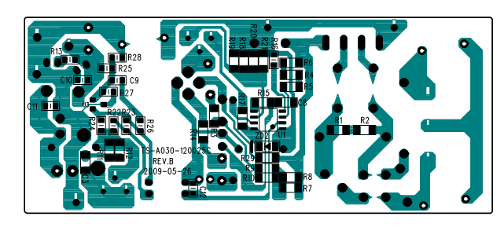

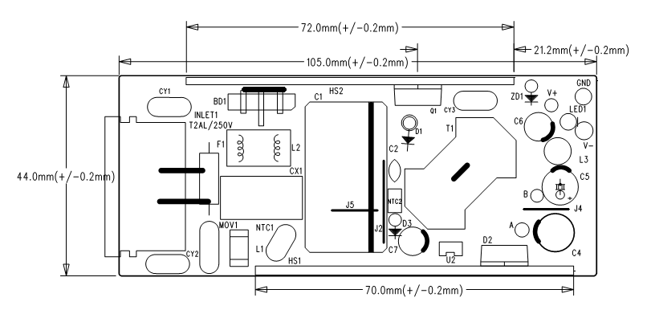

7.2、外观图（APPEARANCE DRAWING）: (Unit: mm)
上盖（TOP CASE）/下盖（BOTTOM CASE）：

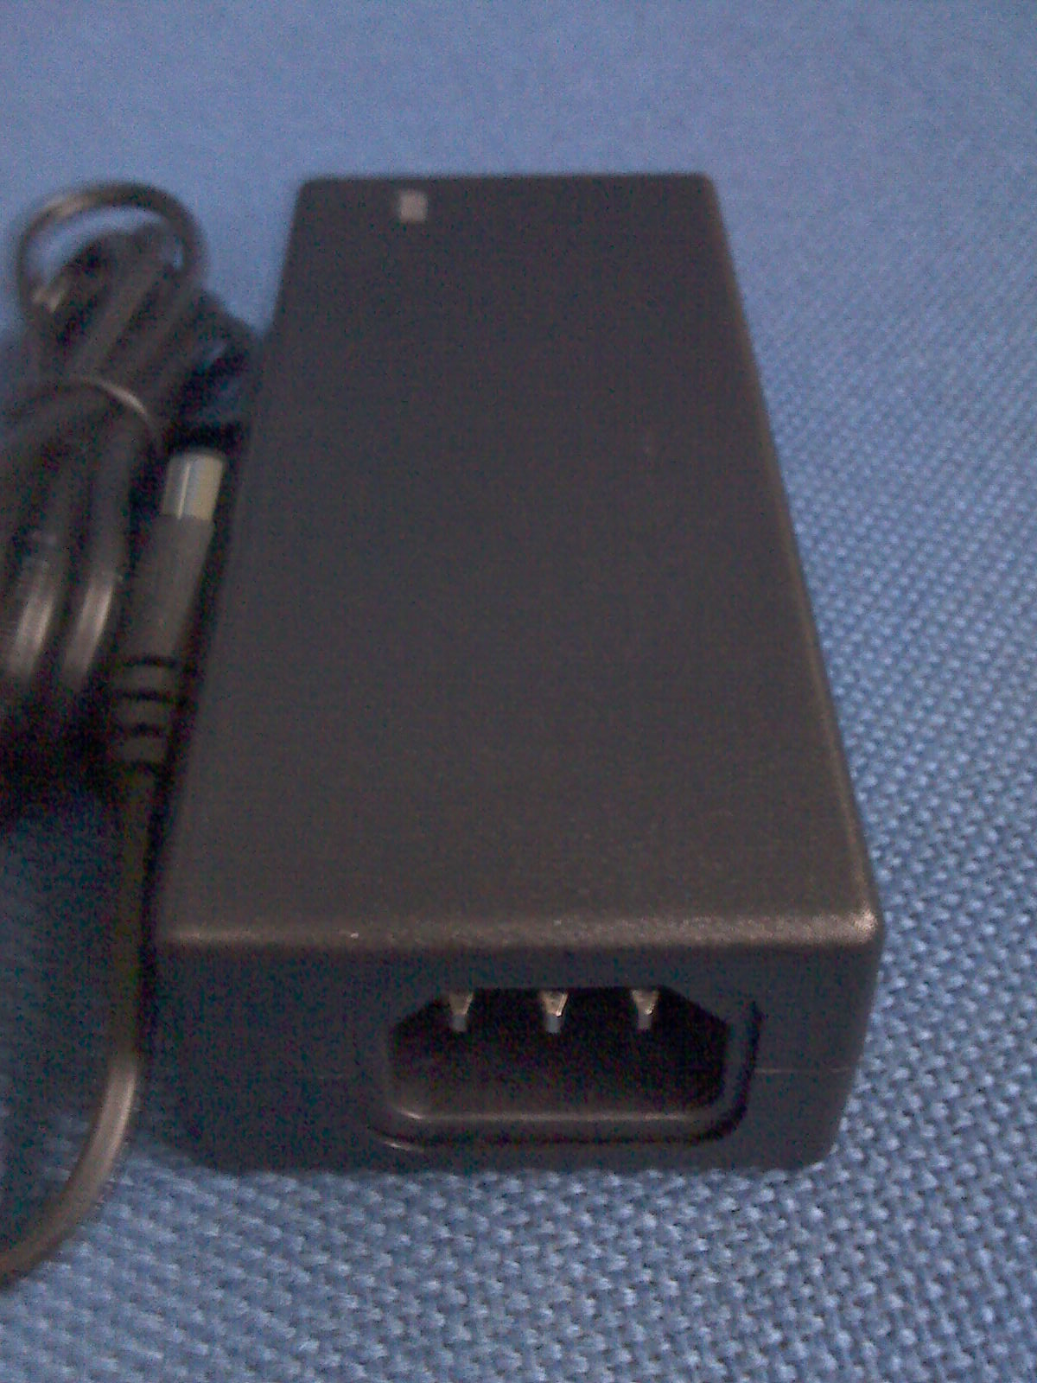

7.3、 输出线材（ OUTPUT CABLE）：
7.3.1 线长（Length of output cable）: 180cm of UL1185,18AWG.
7.3.2 DC插头标准（Standard DC plug）: OD*ID*L=5.5*2.1*10mm, Barrel Style.
7.3.3 单体净重（Weight）:200g.
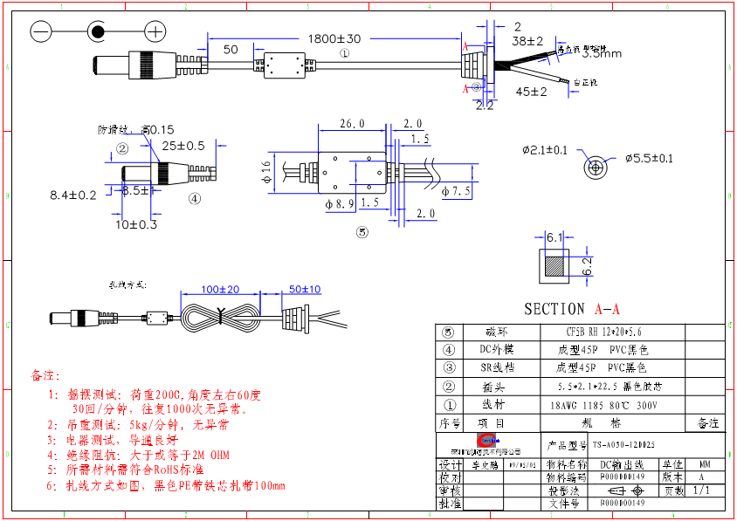

8.包装、运输（PACKAGING、TRANSPORTS）：
8.1、包装（PACKAGING）：
8.1.1、运输包装纸箱标志应有(Transport packing box sign):
产品名称（name）、型号（model）、版本号(version number)、物料代码(materiel code)、厂家标识(manufacturer)、厂家质量部门的检验合格证(Quality inspection departments manufacturers certification)、制造日期(date of manufacture)、体积/毛重/数量 (size / GW / quantity)等（etc）；包装箱内有装箱清单（carton ）packing list。

8.1.2、包装图（FIGURE PACKAGING）：（仅供参考）

注：单机用塑料袋包装并放入干燥剂,然后放入纸箱并用纸板隔离.
NOTE: Single use plastic bags and packaging Add desiccant, and then Add to use cardboard cartons and isolation.

8.2、运输（TRANSPORTS）:
适应于车、船、飞机运输，运输中应遮蓬、防晒、文明装卸。
Adapted to vehicles, ships, aircraft transport, transport should cover bottle, sunscreen, and civilized handling.

包装储运图示标志有：向上、怕湿、小心轻放、堆码极限等标志（标志应清楚、整齐、耐久)。
Picture shows signs storage：packaging: progressive、afraid wet 、Xiaoxinqingfang、stacking limit signs
(signs should be clear, neat, durable) .

